## **РОССИЙСКИЙ УНИВЕРСИТЕТ ДРУЖБЫ НАРОДОВ**

### **Факультет физико-математических и естественных наук**

### **Кафедра прикладной информатики и теории вероятностей**

**ОТЧЕТ ПО ЛАБОРАТОРНОЙ РАБОТЕ № 9**

дисциплина: Операционные системы

**Студент:**

Афтаева Ксения Васильевна

**Преподаватель:**

Велиева Т.В.

**Группа:** НПИбд-01-20

**МОСКВА** 2021 г.

### **Цель работы**:

Познакомиться с операционной системой **Linux**. Получить практические навыки работы с редактором **vi**, установленным по умолчанию практически во всех дистрибутивах.

### **Задачи**:

1. Ознакомиться с теоретическим материалом.
2. Ознакомиться с редактором **vi**.
3. Выполнить упражнения, используя команды **vi**.
4. Ответить на контрольные вопросы.

### **Объект и предмет исследования**:

ОС Linux, текстовый редактор vi

### **Техническое оснащение**:

Ноутбук, на котором установлена виртуальная машина с линукс

### **Теоретические вводные данные**: [[1]](http://www.linuxcookbook.ru/articles/redaktor-vi)

**Текстовым редактором** (*text editor*) называют программу, которая предназначена для редактирования (составления и изменения) файлов, содержащих только текст. При том, что имеется много различных редакторов для системы Linux, единственный, чьё присутствие будет гарантировано в любой системе UNIX или Linux — это **vi** (*visual editor*).

Выбор текстового редактора обычно является вопросом индивидуального вкуса. Многие пользователи предпочитают пышный, мощный и наделённый подсказками редактор **emacs**. Однако, поскольку сам редактор и файлы, которые его поддерживают, сравнительно велики, этот редактор может не быть установлен на некоторых системах. Напротив, редактор **vi** является небольшим и мощным, однако использовать его сложнее. Тем не менее, при знакомстве с редактором vi он в действительности оказывается очень простым.

Редактор **vi** имеет *три* режима работы:

* командный режим — предназначен для ввода команд редактирования и навигации по редактируемому файлу;
* режим вставки — предназначен для ввода содержания редактируемого файла;
* режим последней (или командной) строки — используется для записи изменений в файл и выхода из редактора.

### **Условные обозначения и символы**:

**vi** - Visual display editor

### **Выполнение работы**:

1. Ознакомилась с теоретическим материалом, предоставленным в описании к лабораторной работе №9 и ознакомилась с текстовым редактором vi [[2]](https://esystem.rudn.ru/pluginfile.php/1142371/mod_resource/content/2/006-lab_vi.pdf)
2. Выполнила задание №1:

* Так как каталог с именем **work** уже был на моем компьютере, я перехожу в него командой cd. После чего создаю в нем подкаталог **os** с помощью команды mkdir os. Затем командой cd перехожу в созданный подкаталог. Создаю в нем еще один каталог **lab09**. В задании было необходимо создать каталог **lab06**, однако это совпадает со старой нумерацией лабораторных работ, поэтому номер в названии каталога я изменила на соответствующий актуальной нумерации. В завершении этого пункта перехожу в созданный подкаталог командой cd, указав после нее полный путь к подкаталогу (Рис.1)

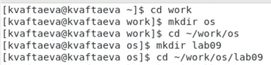

*Рис.1 Создание нового каталога и переход в него*

* Вызвала текстовый редактор **vi** и создала файл **hello.sh** командой vi hello.sh (Рис.2)



*Рис.2 Вызов vi и создание файла*

Так как такого файла еще не было создано, данная команда сразу создает и открывает его. Видим, что у нас открылся только что созданный файл (пока пустой) (Рис.3)

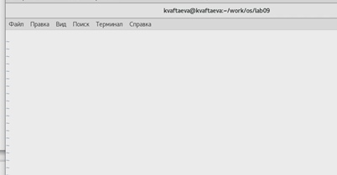

*Рис.3 Открытие пустого файла*

* С помощью клавиши i перешла в режим **вставки**. То, что переход в режим прошел успешно, мы можем увидеть по соответствующей надписи в левом нижем углу экрана. После чего ввела текст, предложенный в описании к лабораторной работе (Рис.4)

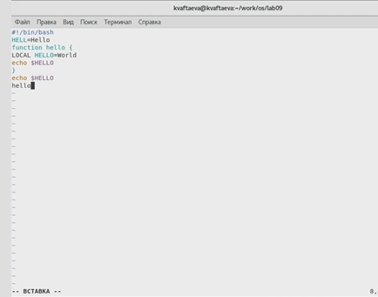

*Рис.4 Переход в режим вставки и написание текста*

* Перешла в командный режим, использовав клавишу ESC. Успешность перехода можем видеть по пропавшей надписи "вставка" в левом нижнем углу (Рис.5)

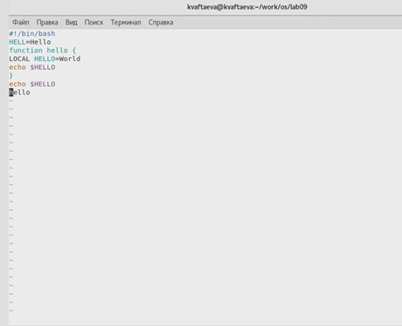

*Рис.5 Переход в командный режим*

* Перешла в режим последней строки с помощью клавиши :. Внизу экрана появилось приглашение в виде двоеточия. Написала после появившегося двоеточия w (сохранить, записать) и q (выйти) (Рис.6)

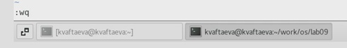

*Рис.6 Сохранение изменение и выход из vi*

После чего нажала Enter для сохранения и выхода. Перед нами появилась привычная нам консоль.

* Сделала файл исполняемым при помощи команды chmod +x hello.sh (Рис.7)



*Рис.7 Делаем файл исполняемым*

1. Выполнила задание №2:

* Вызвала vi на редактирование файла командой vi ~/work/os/lab06/hello.sh (Рис.8)

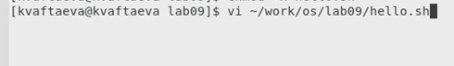

*Рис.8 Вызов vi на редактирование*

Видим, что у нас открылся нужный нам файл

* Установила курсор в конец слова **HELL** второй строки, перемещаясь, используя клавиши стрелочек (Рис.9)

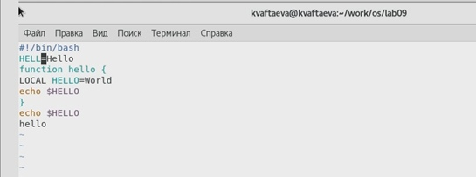

*Рис.9 Установка курсора после слова*

* Перешла в режим вставки, нажав на i, и заменила на HELLO, дописав букву О. Перешла обратно в командный режим с помощью клавиши Esc (Рис.10)

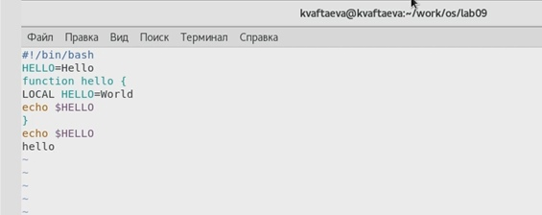

*Рис.10 Дописывание слова*

* Установила курсор на четвертую строку с помощью стрелок и стерла слово **LOCAL** с помощью клавиш d+w. Эта комбинация клавишь позволяет удалить первое слово в строке (Рис.11)

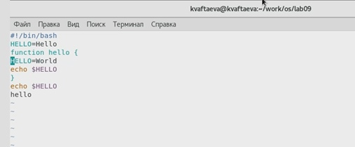

*Рис.11 Удаление слова*

* Перешла в режим вставки с помощью клавиши i и набрала слово **local** на месте удаленного слова, нажала Esc для возврата в командный режим (Рис.12)

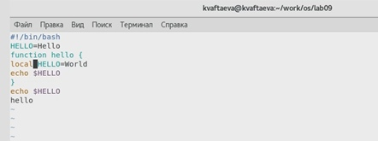

*Рис.12 Новое слово*

* Установите курсор на последней строке файла с помощью стрелок, с помощью $ перешла в конец этой строки. Предварительно скопировала строку, содержащую следующий текст: **echo $HELLO**, при помощи команды Y. Теперь при помощи команды p, котопая позволяет вставить текст после курсора, вставляю нужный фрагмент после последней строки (Рис.13)

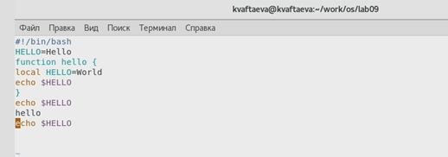

*Рис.13 Копирование строки*

Видим, что строка успешно скопировалась.

* Удалила последнюю строку, наведя на нее курсор и нажав dd (Рис.14)

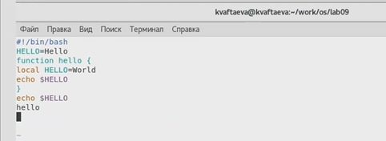

*Рис.14 Удаление строки*

Видим, что строки больше нет

* С помощью команды u отменила последнее действие. Так как последним действием было удаление строки, видим, что после отмены строка появилась снова (Рис.15)

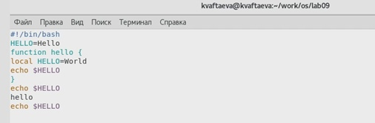

*Рис.15 Отмена последней команды*

* + Перешла в режим последней строки с помощью клавиши :. Внизу экрана появилось приглашение в виде двоеточия. Написала после появившегося двоеточия w (сохранить, записать) и q (выйти) (Рис.16)



*Рис.16 Сохранение изменение и выход из vi*

После чего нажала Enter для сохранения и выхода. Перед нами появилась привычная нам консоль.

### **Контрольные вопросы**: [[3]](https://neoserver.ru/help/osnovnie-komandi-redaktora-vi-vim)

* + командный режим — предназначен для ввода команд редактирования и навигации по редактируемому файлу;
* режим вставки — предназначен для ввода содержания редактируемого файла;
* режим последней (или командной) строки — используется для записи изменений в файл и выхода из редактора

1. Перейти в режим последней строки: находясь в командном режиме, нажать двоеточие и набрать символ q.
2. **0 (ноль)** — переход в начало строки;

**$** — переход в конец строки;

**G** — переход в конец файла;

**n G** — переход на строку с номером n.

1. Строка символов, которая может включать в себя буквы, цифры и символы подчеркивания.
2. 0 (ноль) - перейти в начало строки; $ - перейти в конец строки;
3. **Вставка текста**

* а — вставить текст после курсора;
* А — вставить текст в конец строки;
* i — вставить текст перед курсором;
* n i — вставить текст n раз;
* I — вставить текст в начало строки.

**Вставка строки**

* о — вставить строку под курсором;
* О — вставить строку над курсором.

**Удаление текста**

* x — удалить один символ в буфер;
* d w — удалить одно слово в буфер;
* d $ — удалить в буфер текст от курсора до конца строки;
* d 0 — удалить в буфер текст от начала строки до позиции курсора;
* d d — удалить в буфер одну строку;
* n d d — удалить в буфер n строк.

**Отмена и повтор произведённых изменений**

* u — отменить последнее изменение;
* . — повторить последнее изменение.

**Копирование текста в буфер**

* Y — скопировать строку в буфер;
* n Y — скопировать n строк в буфер;
* y w — скопировать слово в буфер.

**Вставка текста из буфера**

* p — вставить текст из буфера после курсора;
* P — вставить текст из буфера перед курсором.

**Замена текста**

* c w — заменить слово;
* n c w — заменить n слов;
* c $ — заменить текст от курсора до конца строки;
* r — заменить слово;
* R — заменить текст.

**Поиск текста**

* / текст — произвести поиск вперёд по тексту указанной строки символов текст;
* ? текст — произвести поиск назад по тексту указанной строки символов текст.

**Копирование и перемещение текста**

* : n,m d — удалить строки с n по m;
* : i,j m k — переместить строки с i по j, начиная со строки k;
* : i,j t k — копировать строки с i по j в строку k;
* : i,j w имя-файла — записать строки с i по j в файл с именем имя-файла.

**Запись в файл и выход из редактора**

* : w — записать изменённый текст в файл, не выходя из vi;
* : w имя-файла — записать изменённый текст в новый файл с именем имяфайла;
* : w ! имя-файла — записать изменённый текст в файл с именем имяфайла;
* : w q — записать изменения в файл и выйти из vi;
* : q — выйти из редактора vi;
* : q ! — выйти из редактора без записи;
* : e ! — вернуться в командный режим, отменив все изменения, произведённые со времени последней записи.

1. c$ - заменить текст от курсора до конца строки.
2. u- отменить последнее изменение
3. **Kопирование и перемещение текста**

* :n,m d-уничтожить строки с n по m
* пример: : 3,8d
* : i,j m k- переместить строки с i по j , начиная со строки k
* : i,j t k- копировать строки с i по j на строку k
* : i,j w - записать строки с i по j в файл с именем

**Запись в файл и выход из редактора**

* :w- записать измененный текст в файл на диске, не выходя из Vi;
* :w < newfile > - записать измененный текст в новый файл с именем < newfile >;
* :w! - записать измененный текст в файл с именем ; -
* :wq- записать изменения в файл и выйти из Vi;
* :q- выйти из редактора Vi;
* :q!- выйти из редактора без записи;
* :e!- вернуться в командный режим, отменив все изменения,произведенные со времени последней записи

1. Командой $
2. : set all - вывести полный список опций;
3. Нажатие клавиши ESC всегда переводит Vi в командный. Если вы нажмете клавишу ESC, находясь в командном режиме, машина напомнит вам об этом, подав звуковой сигнал.
4. Командный –> вставки– > последняя строка (командная строка).

### **Заключение**:

Таким образом, все пункты задания были выполнены, знакомство с текстовым редктором vi прошло успешно, что будет полезно для дальнейшей работы.

### **Вывод**:

Я познакомилась с операционной системой **Linux**. Получила практические навыки работы с редактором **vi**, установленным по умолчанию практически во всех дистрибутивах.

### **Библиографический список**:

[1]: [Работа с текстовым редактором vi](http://www.linuxcookbook.ru/articles/redaktor-vi)

[2]: [Описание лабораторной работы №9](https://esystem.rudn.ru/pluginfile.php/1142371/mod_resource/content/2/006-lab_vi.pdf)

[3]: [Основные команды vi](https://neoserver.ru/help/osnovnie-komandi-redaktora-vi-vim)